Seminární práce

Univerzita Palackého v Olomouci
Pedagogická fakulta

Didaktická pomůcka k výuce českého jazyka pro 3. -5. ročník

Jméno: Veronika Dědková
Obor: U1ST
Ročník: 3.
Předmět: Didaktika mateřského jazyka

Metodický list
ÚVOD
- Na tuto pomůcku potřebujeme tvrdé papíry, barevné papíry, nůžky, lepidlo a tiskárnu. Nejprve si ve Wordu předepíšeme velkým písmem různá slova odvozená od vyjmenovaných slov.
- Dále si vytiskneme na barevný papír slova odvozená. Pro lepší přehlednost každé písmeno bude mít svou barvu.
- Z tvrdého papíru si nakreslíme „stopu“ jako šablonu a obkreslíme ji na tvrdé papíry.
- Šablonu vezmeme a na slovo natisknuté na barevném papíře ji přiložíme a obkreslíme
- Barevný papír s papírem tvrdým na sebe přilepíme a vznikne nám hotová stopa

Název: Cupitej, cupitej
Třída: 4. třída
Téma: Vyjmenovaná slova po B,L,M,P (kterákoliv vyjmenovaná slova) – SLOVA ODVOZENÁ
Popis činnosti: Ve třídě jsou děti rozděleny na 4 skupinky. Každá se postaví za řadu ze stop. Děti se spolu domluví, kdo zvládne nejrychleji psát a bude vybraný jako zapisovatel. Jejich úkolem bude projít co nejrychleji „stopy s odvozenými slovy“ a u každého nahlásit správné slovo v základním tvaru svému zapisovateli. Ten, kdo to má nejrychleji se přihlásí a paní učitelka zkontroluje, zda se nenachází u zapisovatele nějaká chyba. (Za první místo je 10 bodů, za druhé místo 8 bodů, za třetí místo 6 bodů a čtvrté místo 4 body. Za každé špatně napsané vyjmenované slovo děti ztrácí 1 bod). Takhle se skupinky posunují, až do chvíle, kdy si každé dítě neprojde „trasu ze stop“ a na konci se vyhlásí vítěz.

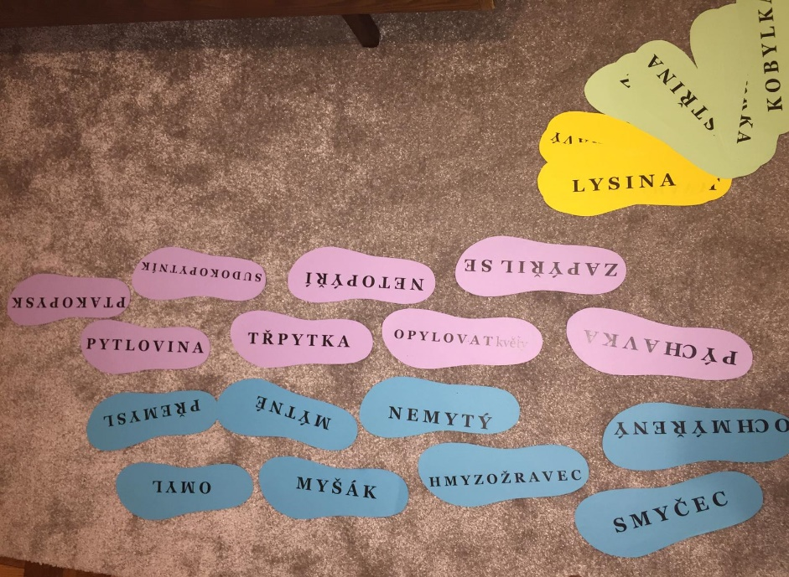

Název: Pravá, levá
Třída: 4. třída
Téma: Vyjmenovaná slova po B,L,M,P (kterákoliv vyjmenovaná slova) – SLOVA ODVOZENÁ
Popis činnosti: Děti rozdělíme na 4 skupiny. Děti budou stát v řadě za sebou. Paní učitelka řekne nějaké vyjmenované slovo a každého prvního žáka v řade bude za úkol si projít svoji řadu a zjistit, zda v ní má slovo odvozené. Jakmile ho žák najde, zavolá nahlas „MÁM“. Slovo přečte nahlas. Zbytek třídy vyhodnotí, zda je to správně. Poté se zařadí nakonec a na řadu jde další žák.

